Содержание:

1.Исходные данные………………………………………………………..……..….3

1.Введение…………………………………………………………………….…...….3

2.Описание газопоршневого агрегата..……………………………………………6

3.Расчет себестоимости энергии…………………………………………...……….8

7.Заключение…….…………………………………………………………….…….13

8.Список литературы……………………………….………………………....……14

9.Приложение………………………………………………………………………..16

Исходные данные: необходимая электрическая мощность 101000 кВтч[1], тепловая мощность 7281,00 кВт[2], топливо магистральный природный газ.



Введение

В современных экономических условиях, при значительном росте тарифов, на тепловую и электрическую энергии, в условиях, когда цены на топливо растут более низкими темпами, целесообразно и экономически обоснованно использовать мини-тэц.

Традиционные централизованные системы теплоснабжения в настоящее время оказались не в состоянии обеспечивать расчетную тепловую и электрическую нагрузки потребителям. Особенно страдают отдаленные районы, где ситуация с энергоснабжением критическая: электроэнергией они обеспечиваются по графику, наблюдается «веерное» отключение потребителей.

На большинстве Российских ТЭЦ, построенных еще в советское время, износ оборудования составляет более 70%. Как показывают исследования, эффективно используется не более 40% производимой энергии, а остальное составляют тепловые и транспортные потери[3]. В тепловых сетях теряется большое количество тепловой энергии, что сводит к минимуму преимущества комбинированной выработки тепла и электроэнергии.

При централизованном теплоснабжении магистральные сети имеют низкую надежность, при аварии на трубопроводе без отопления остаются целые жилые кварталы. Тепловые сети находятся в аварийном состоянии, они перекладываются каждые несколько лет, что требует больших капиталовложений.

В настоящее время актуальной является проблема тепло- и электрификации объектов от альтернативных источников энергоснабжения, в частности, от мини-ТЭЦ малой и средней мощности[4]. При аварии на таких объектах от энергоснабжения отключаются лишь некоторые потребители. Использование таких установок позволяет отказаться от протяженных тепловых и электрических сетей, что значительно увеличивает их надежность и снижает стоимость энергоснабжения.

Мини-тэц, как автономный источник энергоснабжения имеет ряд преимуществ над центролизированным тепло- и электроснабжением[5]:

-более высокая надежность теплопотребления (в силу изношенности тепловых магистралей);

-низкие затраты на транспортировку энергии, т.к. генерирующий объект расположен в непосредственной близости от потребителя;

-более низкая стоимость энергии, т.к. КПД современных мини-тэц (при использовании когенерационного цикла) больше КПД крупных ТЭЦ, в своем большинстве построенными десятилетия назад;

-снижение затрат на сооружение ЛЭП и тепловых магистралей;

-использования принципа когенерации, т.е. совместной выработки тепловой и электрической энергии, что позволяет более полно использовать теплоту сгорания топлива;

1.Описание газопоршневой электростанции с агрегатами FG Wilson PG1250B:

Газопоршневая электростанция FG Wilson PG1250B предназначена для питания электроэнергией потребителей трехфазного переменного тока (50 Гц). Электростанця оснащена газовым 4-х тактным поршневым двигателем с жидкостной системой охлаждения. Газовые электростанции находят применение в качестве источника постоянного и гарантированного электроснабжения производственных и нефтегазодобывающих предприятий, торговых комплексов, жилых и административных зданий, коттеджных поселков.

Таблица 1.

Технические характеристики ГПУ[6]:

|  |  |  |
| --- | --- | --- |
| № пп | Наименование параметра | Значение |
| 1 | Модель станции | PG1250B |
| 2 | Мощность, кВА | 1250 |
| 3 | Мощность, кВт | 1000 |
| 4 | Выходное напряжение, В | 380—415 |
| 5 | Частота выходного напряжения, Гц | 50 |
| 6 | Модель двигателя | Perkins 4016-E61TRS |
| 7 | Модель генератора | Leroy Somer LL8124P |
| 8 | Об/мин | 1500 |
| 9 | Количество цилиндров | 16 V-образно |
| 10 | Рабочий объем, л | 61,12 |
| 11 | Выход тепла в выхлопную систему, кВт | 673 |
| 12 | Коэффициент сжатия | 12 |

|  |  |  |
| --- | --- | --- |
| № пп | Наименование параметра | Значение |
|  | Максимальная мощность двигателя, кВт |
| 13 | 1042 |
| 14 | Поток воздуха сгорания, м3/мин | 79,8 |
| 15 | Поток выхлопного газа, м3/мин | 212 |
| 16 | Температура выхлопа, 0С | 497 |
| 17 | Максимальный ток генератора, А | 1899 |
| 18 | Потери на излучение тепла поверхностью двигателя, | 49 кВт |
| 19 | Топливо | Природный газ |
| 20 | Расход природного газа, норм. м3/час (На 100% наг) | 276 |
| 21 | Расход природного газа, норм. м3/час (На 75% наг) | 75 |
| 22 | Расход природного газа, норм. м3/час (На 50% наг) | 144 |
| 23 | Расход природного газа, норм. м3/час (На 25% наг) | 207 |
| 24 | Расход масла на угар, г/кВт*ч | 0,25 |
| 25 | Минимально допустимое метановое число газа | 75 |
| 26 | Выделение тепла в систему охлаждения двигателя | 548 кВт |
|  |  |  |
| 27 | Выдел. тепла в систему охлаждения воздуха т/надува | 93 кВт |

Таблица 1.Продолжение.

Каждый агрегат оснащается котлами-утилизаторами КУВ-0,7 (тепловой мощностью 700 кВт). Применение котлов утилизаторов существенно повышает эффективность работы оборудования, результатом работы которого являются выхлопные газы, и позволяет более полно использовать внутреннюю энергию топлива.

Таблица 2.

|  |  |  |
| --- | --- | --- |
| Наименование оборудования | Количество | Цена |
| Газопоршневой двигатель — Perkins 4016-E61TRS , 4-тактный,  оснащен системами запуска, стабилизации частоты вращения, смазки, подачи воздуха, подачи газового топлива, зажигания, охлаждения, выхлопа. Система управления подачей топлива — электронная.  Генератор — Leroy Somer LL8124P синхронный бесщеточный самовозбуждаемый.  Стартерная аккумуляторная батарея (АБ), зарядный генератор для нее.  Устройства защиты двигателя с сигнализацией (при низком давлении смазочного масла, высокой температуре охлаждающей жидкости и др.).  Автоматический выключатель генератора (защита от перегрузки и при коротком замыкании).  Панель управления: серии GCP31  Панель переключения нагрузки. | 14 | 203280,00 |
|  | 14 | 11200,00 |
| Котел-утилизатор КУВ-0,7 |  |  |
| Стоимость строительно-монтажных работ |  | 42896 |
| Стоимость пуско-наладочных работ |  | 21448,00 |
| Итого: | | 278824,00 | |

Комплект необходимого оборудования и его цены[7]:

1. Расчет себестоимости энергии:

Все расчеты приведены для номинального режима работы.

1.Удельный расход топлива ГПУ[8][13]:

(2.1)

2.Удельный расход масла ГПУ[9][13]:

(2.2)



3.Годовая выработка электроэнергии:

(2.4)



4. Годовая выработка тепловой энергии:

71230,3261200,27 (2.5)



5. Расход топлива:

27876,00 (2.6)

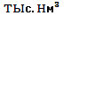

6. Расход масла:

27876,0025,25 (2.7)



Определение затрат[10]:

1. Определение нормы месячных амортизационных отчислений :

0,004167 (2.9)



278824,00 13941,20 /год (2.10)



, Т-срок службы (в месяцах)



1. Затраты на текущий ремонт в год:

13941,202788,24 , принимаем затраты на текущий ремонт равными 20% (2.11)

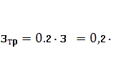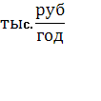

1. Затраты на заработную плату:

3048,00

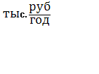

где обслуживающего персонала



средняя заработная плата,

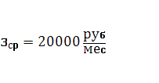

-процент отчислений в ФОТ (27%) (2.12)

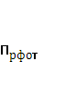

1. Прочие затраты в год:



=5933,23 , принимаем 30% (2.13)



1. Затраты на топливо (магистральный природный газ):

= 77495,28 (2.14)



1. Затраты на масло для ПГУ:

25,25 101,00,



где -цена масла за тонну (2.15)

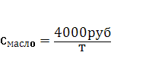

7.Суммарные эксплуатационные затраты:

= 103306,95 (2.16)



Расчет себестоимости электрической и тепловой энергии проводим по методу электрических эквивалентов[11]:

8.Общие затраты на выработку электрической энергии:

=· 0,6061749,52 тыс.руб/год,



где =0,6, где (2.17)



9. Общие затраты на выработку тепловой энергии:

41557,43тыс.руб/год,



где , где (2.18)



10. Годовое потребление электроэнергии:

13359,79(2.19)



11. Годовое потребление теплоэнергии:

7281,0047293,48 (2.20)



12. Себестоимость отпускаемой электрической энергии в год :

0,64

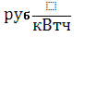

-годовая выработка электроэнергии, - расход электроэнергии на собственные нужды (5%) (2.21)



13. Себестоимость отпускаемой тепловой энергии в год :

878,71 (2.22)



14. Прибыль в год:

182222,77



тыс.руб/год,

где , стоимость тепловой и электрической энергии (2.23)



ЧДД рассчитываем по формуле[12]:

, где Е=7,75%[13]-ставка рефинансирования ЦБ РФ (по состоянию на 01.06.2010 г, n-текущий год, К-капитальные затраты (2.24)



Результаты расчетов приведем в виде таблицы:

Таблица 5.

Чистый дисконтированный доход.

|  |  |  |
| --- | --- | --- |
| Год | ЧДД | ЧДД нарастающим доходом |
| 0 | -278824 | -278824 |
| 1 | 169509,5535 | -109314,4465 |
| 2 | 157683,3056 | 48368,85906 |
| 3 | 146682,1447 | 195051,0038 |
| 4 | 136448,5067 | 331499,5105 |
| 5 | 126928,8435 | 458428,3539 |

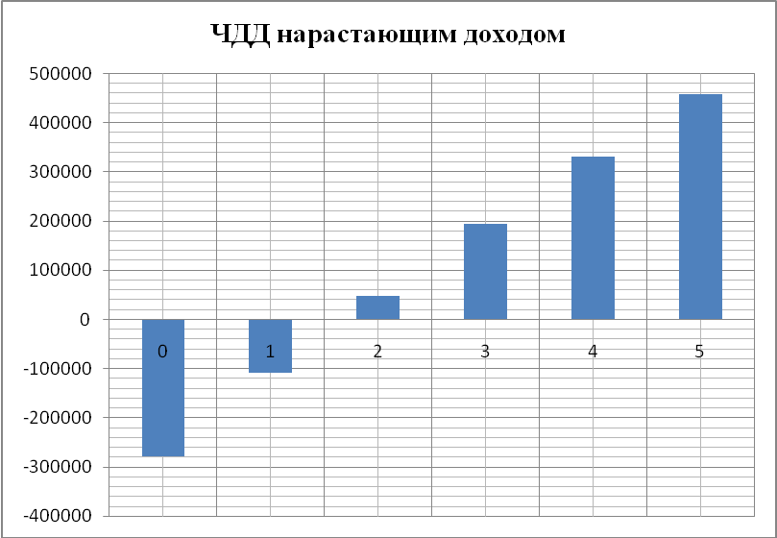

Рис. 1. Чистый дисконтированный доход нарастающим доходом

Заключение

По результатам расчета видно, что себестоимость электрической и тепловой энергии гораздо ниже тарифов установленных для Ростовской области на 2011 год. Данный проект является экономически обоснованным, так как уже на второй год эксплуатации чистый дисконтированный доход будет положительным.

Все расчеты производились с допущением, что установка круглогодично работает при номинальных параметрах, в условиях реальной эксплуатации это может не соответствовать действительности, и будут внесены некоторые коррективы. Так же было принято допущение что электрические и тепловые сети предприятия являются пригодными для использования с новым оборудованием и значит не требуются затраты на их сооружение.

Список литературы:  
1. Коршунова Л. А., Кузьмина Н. Г. Экономика энергетических предприятий: учеб, пособие. - Томск: Изд-во ТПУ, 2006.

2. Экономика и управление энергетическими предприятиями: учебник  
для студ. высш. учеб, заведений / Т. Ф. Басова, Е. И. Борисов, В. В. Болотова  
и др.; под ред. Н.Н. Кожевникова. - М.: Издательский центр «Академия»,  
2004.

3. А.Н. Машенков . Доклад «О контроле состояния тепловых сетей», Н. Новгород6.

4. Статья. «Современная энергетика и перспективы ее развития»; [газета Энергетика и промышленность России №8 (148) апрель 2010 года](http://www.eprussia.ru/epr/148/11484.htm); Фролов Александр Владимирович, Санкт-Петербург

5. <http://www.riccom.ru/>

6. <http://www.reserve-energy.ru/>

7. <http://www.newtariffs.ru>

8. <http://cogeneration.ru>

9. [http://www.kamstrup.ru/](http://www.kamstrup.ru/14627/mini_tec)

10. [http://als-energo.ru](http://als-energo.ru/)

11. <http://sibkotel.ru>

12. <http://ru.wikepedia.org>

13. [http://www.pravcons.ru](http://www.pravcons.ru/)

Приложение 1.

Прогноз электропотребления ЗАО "АМР" на 2011-2020 г., тыс. кВт.ч

Исходные данные к расчету потребности в топливе для мини-ТЭЦ)

|  |  |  |  |
| --- | --- | --- | --- |
| Год | Сумм. эл. потр. предприятия | Эл. потр. от гарант. поставщ. | Эл. потр. от мини-ТЭЦ |
|
| 2011 | 114466 | 13466,0 | 101000 |
| 2012 | 124872 | 23872,0 | 101000 |
| 2013 | 135278 | 34278,0 | 101000 |
| 2014 | 145684 | 44684,0 | 101000 |
| 2015 | 156090 | 55090,0 | 101000 |
| 2016 | 161239 | 60239,0 | 101000 |
| 2017 | 166496 | 65496,0 | 101000 |
| 2018 | 171699 | 70699,0 | 101000 |
| 2019 | 176902 | 75902,0 | 101000 |
| 2020 | 182105 | 81105,0 | 101000 |
|  |  |  |  |
|  |  |  |  |
|  |  |  |  |
|  |  | | |

Приложение 2.

|  |  |  |  |
| --- | --- | --- | --- |
| Список потребителей, | | | |
| подключённых к тепловой сети ЗАО "АМР" | | | |
| (Исходн. дан. к расчету потребности в топливе для мини-ТЭЦ) | | | |
| № п/п | Наименование абонента | Расход тепла, ккал/час | Примечание |
| Пром.площадка ЗАО "АМР" | | | |
| 1 | Водогрейная котельная | 12 000 |  |
| 2 | Мастера ТТЦ | 12 000 |  |
| 3 | Гараж ТТЦ | 30 845 |  |
| 4 | Кузнечно-прессовый цех: | 181 200 |  |
| 5 | Участок регенерации эмульсии прокатного производства | 79 000 |  |
| 6 | Посудное производство | 426 000 |  |
| 7 | Цех ЖДТиОП | 941 600 |  |
| 8 | Художественная мастерская | 6 000 |  |
| 9 | Мед.сан.часть (здание "Антей") | 158 000 |  |
| 10 | Вентиляционный участок | 100 000 |  |
| 11 | Центральный склад | 77 400 |  |
| 12 | Участок пром.стоков ТТЦ, корпус 67 | 65 000 |  |
| 13 | Компрессорная станция ТТЦ + Центральный магазин: | 12 600 |  |
| 14 | Главный корпус сервисного центра | 709 800 |  |
| 15 | Участок новой техники сервисного центра | 358 000 |  |
| 16 | ФЛО сервисного центра | 79 000 |  |
| 17 | Участок оснастки ЦЖДТиОП | 350 000 |  |
| 18 | Депо тепловозов ЦЖДТиОП | 350 000 |  |
| 19 | Водопроводный участок ТТЦ | 30 000 |  |
| 20 | Автогараж: | 97 500 |  |
| 21 | Северная проходная | 6 000 |  |
| 22 | Насосная станция оборотного водоснабжения ТТЦ | 212 000 |  |
| 23 | Типография | 54 000 |  |
| 24 | Сервисный центр (цех №11) | 430 800 |  |
| 25 | ЦЭРЭ | 192 000 |  |
| 26 | АБК ПЛП | 364 800 |  |
| 27 | АБК сервисного центра + ЦЭТЛ | 99 600 |  |
| 28 | ГРП-1 | 6 000 |  |
| № п/п | Наименование абонента | Расход тепла, ккал/час | Примечание |
| 29 | Отдел кадров | 83 400 |  |
| 30 | САП (ЦЭРЭ) | 6 000 |  |
| 31 | Гараж | 18 000 |  |
| 32 | Заводоуправление | 212 400 |  |
| 33 | ПЛП | 192 000 |  |
| 34 | ОМТС | 88 200 |  |
| 35 | ЦЗЛ | 219 600 |  |
| Итого отопление по пром.площадке ЗАО "АМР": | | 6 260 745 |  |
|  | |  |  |
|  | | | |

1. Приложение 1
2. Приложение 2
3. Доклад «О контроле состояния тепловых сетей» *К.т.н. А.Н. Машенков, доцент, Нижегородский государственный архитектурно-строительный университет; А.В. Филимонов, инженер, МУП «Теплоэнерго», Н. Новгород*
4. Современная энергетика и перспективы ее развития (публикация в [газете Энергетика и промышленность России №8 (148) апрель 2010 года](http://www.eprussia.ru/epr/148/11484.htm)); Фролов Александр Владимирович, Санкт-Петербург
5. # Большие перспективы мини-ТЭЦ. http://www.kamstrup.ru/14627/mini_tec

  
6. [http://als-energo.ru](http://als-energo.ru/)
7. По данным сайтов [http://www.elec.ru](http://www.elec.ru/) и <http://www.sibkotel.ru/>
8. При номинальном режиме работы
9.
10. Кожевников. Экономика и управление энергообъектами. Книга 2 . Том 2.: М, МЭИ, стр.78.
11.
12. http://ru.wikepedia.org
13. <http://www.cbr.ru>